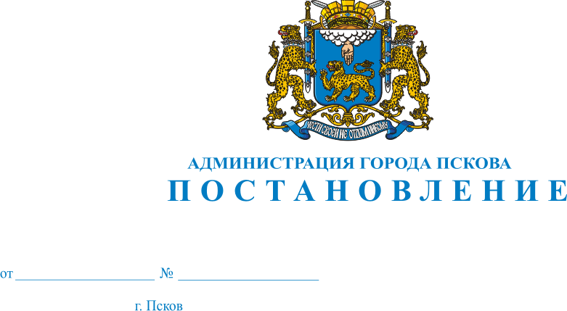
358

13.03.2023

О ликвидации муниципального казенного учреждения города Пскова «Специализированная служба»

В соответствии со статьей 61 Гражданского кодекса Российской Федерации, разделом VII Порядка создания, реорганизации, изменения типа и ликвидации муниципальных учреждений, а также утверждения уставов муниципальных учреждений и внесения в них изменений, утвержденного Постановлением Администрации города Пскова от 08.12.2010 № 2576, руководствуясь статьями 28, 32 Устава муниципального образования «Город Псков», Администрация города Пскова

ПОСТАНОВЛЯЕТ:

- Ликвидировать муниципальное казенное учреждение города Пскова «Специализированная служба».
- Назначить ликвидационную комиссию по ликвидации муниципального казенного учреждения города Пскова «Специализированная служба» в составе:
Кузьмин С.В. – заместитель директора муниципального казенного учреждения города Пскова «Специализированная служба» (председатель ликвидационной комиссии);
Бароян С.М. – заместитель начальника Управления городского хозяйства Администрации города Пскова;
Тюхтий Ю.С. – консультант планово-экономического отдела Управления городского хозяйства Администрации города Пскова;
Головко С.В. – начальник отдела по работе с муниципальными предприятиями и учреждениями Комитета по управлению муниципальным имуществом города Пскова;
Кадралина Ж.Н. – консультант отдела по работе с муниципальными предприятиями и учреждениями Комитета по управлению муниципальным имуществом города Пскова;
Кураева Т.Г. – консультант бюджетного отдела Финансового управления Администрации города Пскова;

Красилов А.Ю. – консультант отдела нормативного обеспечения и судебной работы Комитета правового обеспечения Администрации города Пскова.
- Ликвидацию муниципального казенного учреждения города Пскова «Специализированная служба» провести в соответствии с законодательством Российской Федерации.
- Установить срок ликвидации 6 месяцев с момента подписания настоящего постановления.
- Настоящее постановление вступает в силу с момента его подписания Главой города Пскова.
- Опубликовать настоящее постановление в газете «Псковские Новости» и разместить на официальном сайте муниципального образования «Город Псков».
- Контроль за исполнением настоящего постановления возложить на председателя Комитета по управлению муниципальным имуществом города Пскова Кузнецову Е.В.

Глава города Пскова Б.А. Елкин

